- Тема: «Какие бывают алгоритмы»
- Предметная область: информатика.
- Участники (класс): 4 класс
- Цели урока:
- Познакомить учащихся со способами представления алгоритмов и видами алгоритмов;
- Расширить представление учащихся о решении задач с помощью алгоритмов;
- Развивать любознательность ребенка и прививать интерес к исследованию
- Аннотация урока
Мой урок победитель школьного и районного конкурса «Учитель года 2012». Мною был проведён урок информатики в 4 классе по теме: «Какие бывают алгоритмы?» 6 марта 2012 года, по степени сложности – средний, для данного возраста учащихся доступен. На данном уроке я постаралась показать как общеобразовательный аспект, так и технологический. Дети закрепляли свои знания по предыдущим темам: алгоритм, свойства алгоритма, составление алгоритма, алгоритмические этюды; выполняли задания на ПК. Исходя из задач урока, строилась учебная деятельность учащихся. 1 этап организационный - был создан для эмоционально-психологического настроя на работу. Он прошёл быстро и способствовал настрою на сотрудничество, взаимовыручку и партнёрство, благоприятствовал созданию ситуации успеха. На 2 этапе дети были нацелены на тему сегодняшнего урока, с которой они прекрасно справились. Целью 3 самого важного этапа являлось: уточнение основных понятий, углубление знаний учащихся по изученной теме. Задания были построены таким образом, чтобы каждый ребенок смог выполнить задание, утвердиться в своих знаниях и выйти на постановку следующей учебной задачи. Также была показана работа в группах. На 6 этапе – рефлексии учащиеся проанализировали собственную деятельность и деятельность учителя. Это позволяет учащимся приобретать рефлексивные навыки и способствует адекватной самооценке. Во время урока были использованы различные формы организации учебной деятельности. Занятие прошло в доброжелательной атмосфере. Я считаю, что урок цели достиг.
- Используемое компьютерное программное обеспечение SMART NOTEBOOK 10
- Ключевые понятия: способ описания алгоритмов, текстовый способ, графический способ, виды алгоритмов, линейный алгоритм, алгоритм с ветвлением, циклический алгоритм.
Вспомогательные понятия: блок-схема, естественный язык, блок выбора, последовательность действий.
Обеспечение урока:
- Учебник;
- ПК, проектор;
- Презентация и минивикторина (по программе Smart Notebook);
- Интерактивная доска;
- Карточки с заданиями;
- Бумаги А4, клей, цветная бумага, фломастер, огурцы свежие, помидор, майонез, растительное масло, соль, влажные салфетки, разделочные доски, ножи кухонные.
- Автор: Бережнова Ангелина Петровна, учитель информатики
- Россия, Республика Саха (Я), Горный улус, с. Бердигестях,
МБОУ «Бердигестяхская начальная общеобразовательная школа».

Сценарий открытого урока по информатике в 4 «б» классе.
Цели урока:
- Познакомить учащихся со способами представления алгоритмов и видами алгоритмов;
- Расширить представление учащихся о решении задач с помощью алгоритмов;
- Развивать любознательность ребенка и прививать интерес к исследованию
Общая характеристика урока
Форма организации – эвристическая беседа с опорой на знания и опыт учащихся.
Тип урока - изучение нового материала
Метапредметные результаты:
Регулятивные УУД:
- определять и формулировать цель деятельности с помощью педагога;
- проговаривать последовательность действий;
- учиться высказывать свое предположение (версию);
- учиться работать по предложенному педагогом плану;
- учиться отличать верно выполненное задание от неверного;
- учиться совместно с педагогом и другими учениками давать эмоциональную оценку деятельности товарищей.
Познавательные УУД:
- ориентироваться в своей системе знаний: отличать новое от уже известного с помощью педагога;
- учиться добывать новые знания: находить ответы на вопросы, используя свой жизненный опыт, информацию, полученную от педагога.
Коммуникативные УУД:
- учиться выражать свои мысли;
- овладевать навыками сотрудничества в группе в совместном решении учебной задачи.
Предметными результатами являются формирование следующих умений:
- рассуждать в устной форме.
- знать основные виды алгоритмов.
- расширить общий кругозор.
- воспитать детей в духе общечеловеческих ценностей.
- воспитать интерес к творческой деятельности.

План урока
- Организационный момент
- Ознакомление с новым материалом
- Первичное закрепление темы с проговариванием
- Физкультминутка
- Практическое занятие
- Обобщение и подведение итогов
Ход урока
1. Организационный момент.
Сегодняшний наш урок я хочу начать со слов из знаменитого произведения Николая Носова "Незнайка на Луне":
Слайд 1. "Как только Знайке сказали об этом, он сразу догадался, что произошло.
- Дело ясное! – закричал он, хватаясь за голову. – Без сомнения, два этих бездельника залезли ночью в ракету и самовольно отправились в полет!"
Ребята все вы знаете, что Знайка очень умный и сразу догадался о действиях Незнайки и Пончика. А мы часто не находим решения задачи или какой-нибудь проблемы из-за того, что не можем выстроить правильно ряд своих действий. Умный человек знает: чтобы добиться желаемой цели, нужно заранее продумывать и планировать свои действия. А как это сделать?
(Ученики: Нужно составить план.)
2. Ознакомление с новым материалом.
Детальный план действий имеет своё определение.
Детальный план действий - это и есть алгоритм.
Слайд 2. Вот мы и подошли к теме нашего урока, к понятию "Какие бывают алгоритмы". Ребята открываем тетради записывает число и тему урока.
План действий (последовательность шагов) - это и есть алгоритм действия.
Слайд 3.
Алгоритм - это последовательность действий, которые приводят к достижению результата. (записываем в тетради)
Вы уже умеете действовать по плану?
Например, пришить пуговицу, убраться в комнате, сложить двузначные числа, открыть дверь ключом, сделать бутерброд, распорядок дня.
- Кто может привести свой алгоритм? Слайд 4.
Слайд 5. Слово "алгоритм" происходит от имени выдающегося арабского математика аль-Хорезми который жил в 825 году. Ребята я заметила, что аль-Хорезми изображен на вашем классном уголке. Он сформулировал правила сложения чисел, которые в его честь были названы алгоритмами.
Способы записи алгоритма
Слайд 6. Рассмотрим, способы записи алгоритма. Перед вами алгоритм записанный в виде слов естественного языка такой способ записи алгоритма называется текстовый. Это исполняемые команды (инструкции). Каждый шаг в алгоритме принято называть КОМАНДОЙ. Шаги – команды записываются в виде глаголов.
Любой алгоритм начинается с неисполняемой инструкции (Начало) и заканчивается неисполняемой инструкцией «Конец». Все инструкции пронумерованы числом с точкой, начиная с числа. Давайте посмотрим на доске текстовый алгоритм Пришивания пуговицы
- Начало
- Отмотать от катушки и отрезать нитку
- Взять иголку
- Вдеть нитку в иголку
- Сделать узелок на конце нитки
- Взять пуговицу
- Пришить пуговицу
- Конец
Это текстовый способ записи алгоритма.
Слайд 7. Этот же алгоритм можно записать в графическом виде. Графический алгоритм – записывается этот алгоритм с помощью геометрических фигур. Такой способ записи алгоритма называется блок-схема. Рассмотрим алгоритм пришивания пуговицы, только сейчас она записана в виде блок-схемы. Этот алгоритм тоже начинается с блока «Начало» и заканчивается блоком «Конец». Для остальных действий есть другие геометрические фигуры, например прямоугольник и параллелограмм, ромб мы еще их рассмотрим в течении урока.
– Чем соединены блоки между собой? (Стрелками)
– Кто догадался, почему блоки соединены между собой стрелками?
(Определяют последовательность выполнения действий, блоки – в чём состоит действие)
Представление алгоритмов на естественном языке – более понятная форма для людей, чем графическая форма. Она более подробна. Представление алгоритмов в графическом виде – более наглядная форма.
Слайд 8. Итак, значит, алгоритм записывается …..
Способ это текстовый
Способ это графический, то есть блок - схема,
Мы теперь знаем, как записывается алгоритм. Теперь рассмотрим виды
Ребята алгоритмы мы выполняем постоянно, но никогда не задумываемся также об их видах, слайд 9 итак есть 3 вида алгоритмов:
- Линейный алгоритм
- Алгоритм с ветвлением
- Циклический алгоритм
Слайд 10. Линейный алгоритм - это алгоритм, в котором все действия выполняются в строгом порядке, одно за другим. (Ученики конспектируют определение)
Смотрим пример линейного алгоритма. Ведь все действия выполняются в строгом порядке, одно за другим.

Слайд 11. Следующий алгоритм это алгоритм с ветвлением – это алгоритм, в котором действия зависят от какого-то условия. (Ученики конспектируют определения)

Рассмотрим пример. В этом алгоритме все зависит от условия, в данном случае от настроения, заметьте, ребята условия записывается в геометрической фигуре ромб.
Алгоритм разделяется, как будто на ветви, поэтому его называют алгоритм с ветвлением.
Слайд 12. Следующий вид это циклический алгоритм - это алгоритм, с повторяющимися действиями. (Ученики конспектируют определения)
Рассмотрим пример, алгоритм повторяется, поэтому его называют циклический алгоритм.

Первичное закрепление темы с проговариванием
Как мы уже говорили алгоритм, мы встречаем везде, например, слайд 13 в вашем классном уголке я заметила, что ваша учительница повесила алгоритм режима вашего дня. Как вы думаете, какой вид алгоритм она использовала? правильно, линейный и записала в виде текстового алгоритма.
Слайд 14. А теперь ребята рассмотрим такой вариант режим дня, но только оно зависит от условия, а условие такое если температура воздуха -50(у нас при температуре -50 начальные не учатся), это какой алгоритм будет, это алгоритм с ветвлением, потому что здесь режим дня зависит от условия, то есть от температуры воздуха.
Теперь рассмотрим третий вид алгоритма. Слайд 15. Здесь рассмотрим сказку про старуху таал-таал (якутская народная сказка). Здесь ребята алгоритм, с повторяющимися действиями. Молодцы все правильно поняли.
4. Практическое занятие.
Ребята, какой праздник ждет нас на следующей неделе (8 МАРТА) правильно!
Слайд 16. Перед нами стоит задача организация праздника. Какие основные атрибуты праздника вы знаете? (подарок, праздничное блюдо, поздравительный номер). Я предлагаю решить нашу задачу с помощью алгоритмов.
– Наш класс разделен на группы. Для каждой группы я приготовила конверты с набором операций (действий). Вы должны расположить их по алгоритму, по порядку действий и заполнить виде блок-схемы, но учтите, помимо основной задачи – составить алгоритм, вы должны выполнить алгоритм объяснить нам, какие команды выполняются.
(Учитель раздает задания)
1-я группа физкультминутка «Танец» (циклический алгоритм)
2-я группа – изготовить открытки к 8 марта с элементами оригами (линейный алгоритм)
3-я группа – приготовление салата (алгоритм с ветвлением)
Слайд 17. Задание для группы №1 4.Физкультминутка
Составьте и выполните алгоритм физкультминутки «Танец».
Используйте команды: «Конец», «Начало», «Присядь», «Поставь руки на пояс», «Повтори 3 раза», «Топни левой ногой», «Встань», «Повернись вокруг себя», «Топни правой ногой».
При составления алгоритма «Танец» какой вид вы используете? (циклический, линейный, алгоритм с ветвлением).
Ответ: Циклический алгоритм
- Начало
- Поставь руки на пояс
- Топни левой ногой
- Топни правой ногой
- Присядь
- Встань
- Повернись вокруг себя
- Повтори 3 раза
- Конец
Слайд 18. Задание для группы №2
Составьте и выполните алгоритм изготовления открытки к 8 Марта.
Используйте команды: «Начало», «Возьми бумагу из цветной бумаги», «Согни бумагу по середине», «Возьми квадрат из цветной бумаги», «Согни квадрат треугольником», «Конец», «Соедини боковые уголки треугольника к центру», «Приклей к открытке», «Сделай фломастером зеленого цвета стебель цветка», «Напиши свои пожелания маме».
При составления алгоритма «Открытка к 8 Марта» какой вид вы используете? (циклический, линейный, алгоритм с ветвлением).
Ответ: линейный алгоритм
Слайд 19. Задание для группы №3
Составьте и приготовьте алгоритм приготовления салата «Витаминный».
Используйте команды: «Все перемешай и добавь соль» «Половинки огурца нарежь на маленькие дольки», «Возьми влажную салфетку и вытри руки», «Начало», «Конец», «нарежь помидор на маленькие дольки», «нарежь огурец пополам», «Ты любишь заправлять салат майонезом?», «Добавь майонез», «Добавь растительное масло».
При составления алгоритма «Салат «Витаминный» какой вид вы используете?» (циклический, линейный, алгоритм с ветвлением).
Ответ:
Добавь майонез
Добавь растительное масло
Все перемешай
Конец
Возьми влажную салфетку и вытри руки
Начало
Нарежь помидор на маленькие дольки
Нарежь огурец пополам
Половинки огурца нарежь на маленькие дольки
Ты любишь заправлять салат майонезом?
Алгоритм с ветвлением

5. Обобщение и подведение итогов
– Молодцы! Вы достаточно быстро справились. Давайте проверим работы следующим образом: один член команды выходит и выполняет алгоритм на интерактивной доске.
– Покажите итог работы.
– Помогло ли вам знание алгоритма наших действий при выполнении заданий?
– Понравилась ли вам ваша работа?
Вы теперь уже сами можете подготовиться к празднику 8 марта можете сперва составить алгоритм действий и потом обмениваться ими. Будет это алгоритм открытки, рецепт праздничного блюда и даже поздравительного танца.
Итак, составленные вами алгоритмы привили к результату? (Да) И мы теперь уверенно можем сказать что алгоритм - это последовательность действий, которые приводят к достижению результата.
А теперь ребята мы проверим свои полученные за сегодняшний урок знания. Выполним мини викторину. Слайд 20.
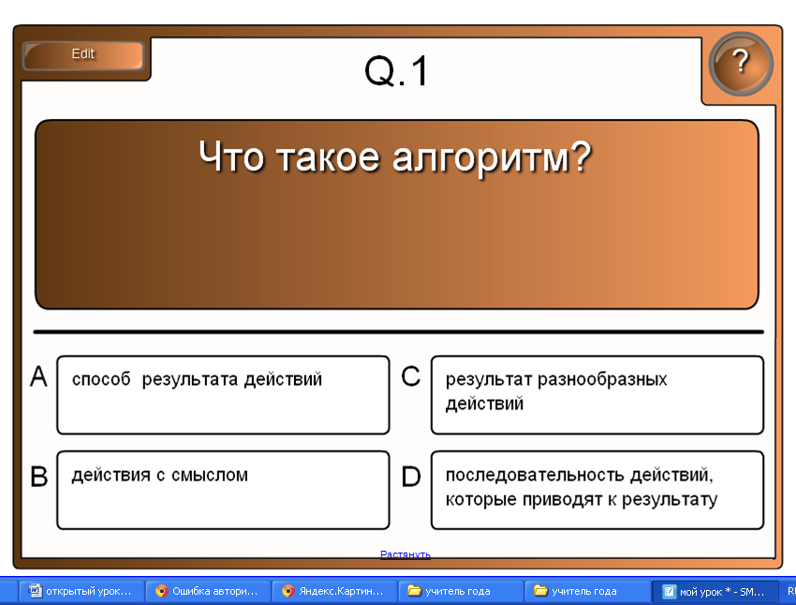

– Поднимите руки те, кто понял тему?
– А кто из вас может объяснить её своему другу или родителям?
– Хотелось ли бы вам самим составить алгоритм игры или рецепт какого-то блюда и обменяться ими?
– Молодцы! Вы на уроке работали замечательно.

